# ГУАП

КАФЕДРА № 44

ОТЧЕТ

ЗАЩИЩЕН С ОЦЕНКОЙ ПРЕПОДАВАТЕЛЬ

|  |  |  |  |  |
| --- | --- | --- | --- | --- |
| старший преподаватель |  |  |  | Д.А. Булгаков |
| должность, уч. степень,  звание |  | подпись, дата |  | инициалы, фамилия |

|  |
| --- |
| ОТЧЕТ О ЛАБОРАТОРНОЙ РАБОТЕ №1 |
| Геометрические примитивы, преобразования, материалы, текстурирование |
| по курсу: ИНТЕРАКТИВНАЯ КОМПЬЮТЕРНАЯ ГРАФИКА |

РАБОТУ ВЫПОЛНИЛА

|  |  |  |  |
| --- | --- | --- | --- |
| СТУДЕНТКА  ГР. № | 4743 |  | Д.А.Ардаманова |
|  | подпись, дата |  | инициалы, фамилия |

Санкт-Петербург 2020

1. Цель работы: Ознакомление с принципами и приобретение навыков использования геометрических примитивов для построения статических X3D-сцен.

Ознакомление с узлами пространственных преобразований геометрических объектов, задания свойств материала и текстур.

1. Трехмерная сцена смоделирована в пакете Visual Code.На сцене изображен объект, состоящий из: Cone, Box, Plane.
2. Граф сцены:

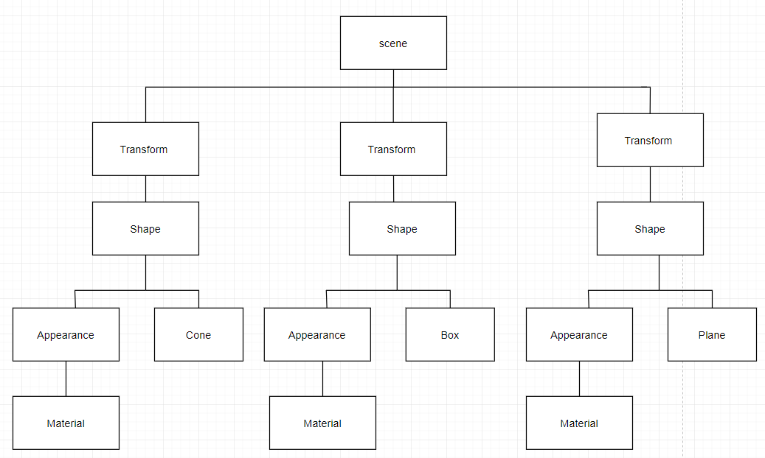

Рисунок 1- Граф сцены с указанием используемых узлов html/x3d

1. Листинг HTML-кода

<!DOCTYPE html>

<html lang="ru">

<style>

section{

border: 4px double purple; position: absolute;

top: 50%;

left: 50%;

transform: translate(-50%, -50%)}

</style>

<head>

<meta charset="utf-8" />

<title>Пример 1</title>

<link rel="stylesheet" href=["http://x3dom.](http://x3dom.org/release/x3dom.css)o[rg/release/x3dom.css"](http://x3dom.org/release/x3dom.css) />

<script src="https:/[/www.x3dom.org/downloa](http://www.x3dom.org/download/dev/x3dom-full.js)d[/dev/x3dom-full.js](http://www.x3dom.org/download/dev/x3dom-full.js)"></script>

</head>

<body>

<section>

<!--<h1 align=center>Лабораторная работа 1</h1>

<p align=center>Ардаманова Дарья</p>-->

<X3D width="800px" height="800px">

<Scene>

<transform translation="0 3.5 0">

<Shape>

<!--Текст-->

<Appearance>

<Material diffusecolor="1 1 0"></Material>

</Appearance>

<text length="10" maxExtent="10" string="Лабораторная работа 1">

<FontStyle family="SANS" horizontal="true" justify="MIDDLE" langu

age="ru" m="true">

leftToRight="true" size="0.5" spacing="1" style="ITALIC" topBotto

</text>

</Shape>

</transform>

<transform translation="0 0 0">

<Shape>

<Appearance>

<ImageTexture url=1.jpeg></ImageTexture>

<Material diffuseColor="1 0 0"></Material>

</Appearance>

<Cone bottomRadius="1" height="2">

</Shape>

</transform>

<transform translation="0 -1.7 0">

<Shape>

<Appearance>

<ImageTexture url=2.jpg></ImageTexture>

<Material diffuseColor="1 0 0"></Material>

</Appearance>

<box size="1.35 1.40 1.35"></box>

</Shape>

</transform>

<transform translation="0 -2.4 0" rotation="1 0 0 -1.57">

<Shape>

<Appearance>

<ImageTexture url=4.jpg></ImageTexture>

<Material diffuseColor="1 0 0"></Material>

</Appearance>

<plane solid="false" size="5 5"></plane>

</Shape>

</transform>

</Scene>

</X3D>

</section>

</body>

</html>

# Скриншоты:

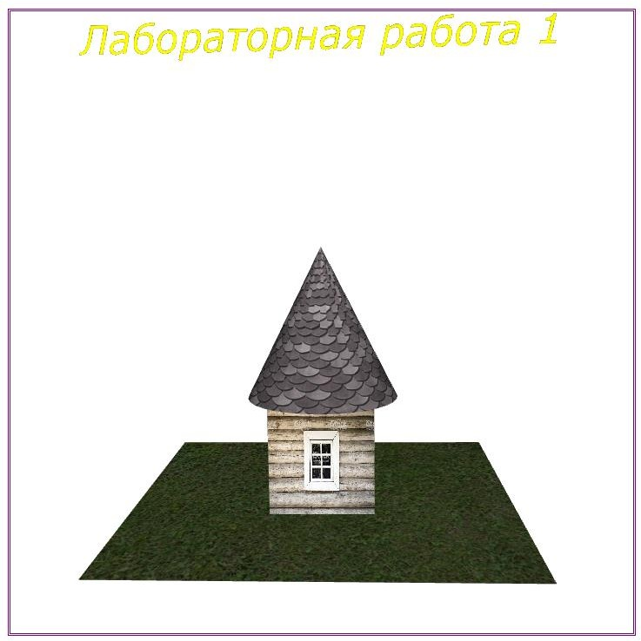

Рисунок 2- Сцена в окне браузера

1. Выводы:

Я ознакомилась с базовыми принципами создания веб-страниц с внедренным X3D содержимым. Получены навыки создания примитивов, наложение на них текстур и разметки страницы.